- OBJETIVOS.

- Definir la metodología de análisis de contextos que le permita a la compañía, entender su estado actual y tomar medidas para para afrontar los cambios del entorno.
- Identificar y entender los requerimientos y expectativas de las partes interesadas.
- Definir el alcance del sistema de Gestión con el fin de establecer los controles que deben tomarse para garantizar que el sistema contempla todos los aspectos de la cadena de valor del servicio.

- ALCANCE.
Este procedimiento se aplica a todos los miembros de la organización.

- REFERENCIAS NORMATIVAS.

NTC ISO 9001:2015, 4. Contexto de la organización 4.1 Comprensión de la organización y su contexto 4.2 Comprensión de las necesidades y expectativas de las partes interesadas, 4.3 Determinación del alcance del sistema.
ISO 39001:2012: 4. Contexto de la organización 4.1 conocimiento de la organización y su contexto 4.2 Comprensión de partes interesadas 4.3 Determinación del alcance del SV
ISO 45001: . Contexto de la organización 4.1 conocimiento de la organización y su contexto 4.2 Comprensión de partes interesadas 4.3 Determinación del alcance del SST

- RESPONSABLES
Gerente General, Coordinador administrativo y operativo, Coordinador operativo, Coordinador de facturación, Gestor HSEQ, Jefe de talento humano.

- CONTEXTO DE LA ORGANIZACIÓN
La Filosofía de la empresa es la guía de pensamiento y acción para cumplir con los requisitos del Sistema de Gestión y está conformada por los enunciados de: Misión, Visión

5.1 COMPRENSION DE LA ORGANIZACIÓN Y DE SU CONTEXTO.

Con el fin de realizar una analisis del contexto de la compañía emplearemos la metrodologia ERM ENTERPRISE RISK MANAGEMENT.
La gestion de riesgos describe un modelo que incorpora un marco de control COSO y esta basada en conceptos claves aplicables a muchos tipos de organizaciones . El enfasis esta en los objetivos de las compañias y el establecimiento de un medio para evaluar la efectividad ERM.

5.1.1 COMPONENTES DE COSO- ERM.

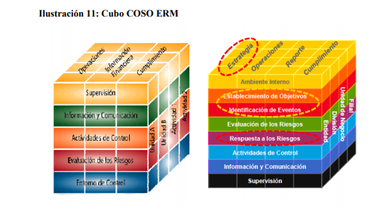

Ambiente interno:
Establece la forma como el personal percibe y trata los riesgos, incluye la filosofia de administracion de riesgos, el riesgo aceptado, la integridad , valores eticos y el ambiente en el cual operan.

Establecimiento de Objetivos:
Los objetivos deben estar definidos previo a lque la direccion pudiera alertar potenciales riesgos o eventos que afecten su consecusion, El ERM verifica que la direccion ha establecido un proceso formal de establecer los objetivos y que estos apoyan a la vision de la empresa

Identificacion de eventos.
Los acontecimientos internos y externos que pueden afectar los objetivos a los objetivos dela empresa deben ser identificados y agrupados entre riesgos y oportunidades.
Las oportunidades revierten hacia loa estrategia de la direccion o los procesos para fijar objetivos.

Evaluacion de Riesgos.
Los riesgos califican en funcion de su probabilidad e impacto con este resultado se determina como deben ser gestionados y se evaluan desde dos perspectivas el riesgo inherente y riesgo residual.

Respuesta a riesgos
Los dueños de proceso selecciona las posibles respuestas para gestionar los riesgos como son:
Evitar el riesgo es decir eliminar la actividad
Acepatar el riesgo
Reducir el riesgo toando acciones para mitigarlo o copartir el riesgo los seguros

Actividades de control
Son politicas o procedimientos que se implemnetan y tienen como finalidad asegurar que las respuestas a los riesgosdon eficaces.

Informacion y Comunicación.
Se identifica la informacion relevante la cual se comunica de una anera adecuada en forma y plazo, permitiendo al personal afrontar tareas y responsabilidades en todos los nveles de la compañía.

Supervision.
La totalidad del ERM se supervisa realizando las modificaciones oportunas , y evaluando el desempeño de las medidas tomadas para gestionar los riesgos

5.5.2 FASES DE LA GESTION DE RIESGOS EMPRESARIALES.

5.5.2.1 ENTENDIMIENTO DEL ESTADO ACTUAL DE LA COMPAÑÍA.

El objetivo es el entendimiento del estado actual y validar la gestion del riesgo, ademas de definir los criterios para la evaluacion de riesgos emprersariales.
En esta fase se tiene una comprension de la estrategia, los objetivos , las iniciativas y los procesos de la empresa, se define y valida el universo de riesgos y los criterios de evaluacion de los mismos.

Criterios de evaluacion de riesgos
Impacto, probalidad, actividades de control y de gestion

Para el caso de TSE TRANSPORTE SEGURO Y ESPECIALIZADO revisaremos las amenazas y oportunidades del negocio empleando la misma Metodologia COSO

AMENAZAS :
- Falta de capital de trabajo para afrontar el crecimiento
- Normatividad cada vez mas exigente
- Contraccion de la economia por la situacion politica del pais
- Cantidad de impuestos
- La pandemia de covid 19

OPORTUNIDADES.
- Fidelizacion época de crisis.
- Segmento protegido por el gobierno.

5.5.2.2 DEFINICIÓN DE LOS OBJETIVOS DE ALTO NIVEL.

El primer paso es la definicion de los objetivos de alto nivel, lo cual comprende el entendimiento de la estrategia y los objetivos del negocio asi como los procesos de la empresa.

La estrategia TSE TRANSPORTE SEGURO Y ESPECIALIZADO

La prestacion de un servicio CONFIABLE EN TERMINOS DE SEGURIDAD Y SERVICIO de transporte basado en:

- Concientizacion del personal de la importancia de tener altos estandares de Seguridad y Cumplimiento las normas establecidas por la compañía y partes interesadadas
- La logistica detallada de la planeacion de las rutas
- El seguimiento y monitoreo permanente de las rutas a traves de plataformas tecnologicas.
- La revision financiera de los contratos con el fin de grantizar los recursos para brindar un servicio seguro
- El seguimiento al desempeño y capacitacion permanente del personal que desarrolla la opreracion.

5.5.2.3. IDENTIFICACION DEL UNIVERSO DE RIESGOS .

La identificacion del universo de riesgo se debe realizar con los dueños de los procesos, esta actividad implica la definicion delos riesgos que pueden afectar laorganizacion y la descripcion de los mismos , para tal efecto se agruparan en cuatro categorias de riesgo:

- Estrategicos: Relacionados pricipalmente con clientes y competidores
- Operacionales: Afectando a los procesos, sistemas y personas
- Cumplimiento: Originados por la politica, partes interesadas
- Financieros :Economia real, estados de resulatdos , Volatividad delos mercados .

5.5.1.1.4 DESARROLLO DEL ESQUEMA DE EVALUACION DE RIESGOS

La evaluacion de riesgos se realizara de acuerdo con estos criterios:

Impacto: Representa la magnitud de la perdida de materializarse un evento de riesgo
Probabilidad:Representa la frecuencia esperada que se materialice el eventodel riesgo
Actividades de control: Grado de confianza en que los controles mitigan a los riesgos presentes

Se debe considerar a cada riesgo como un riesgo inherente y es valorado individualmente con que criterios definidos de probabilidad e impacto, esta calificacion de impacto y probalidad se determina desde una exposicion al mayor riesgo, es decir sin considerar actividades de control o procesos especificaos que se hayan diseñado y aplicado para gestionar y/o mitigar el riesgo que esta evaluado.

La multiplicacion de impacto * probalidad= Riesgo Inherente
Para la evaluacion del riesgo se definieron 3 criterios , probabilidad e impacto para determinar el riesgo inherente y actividades de control para determinar el riesgo residual

Probabilidad

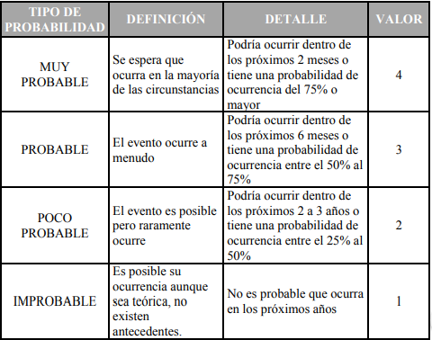
Fuente( COSO, ERM)

Impacto .

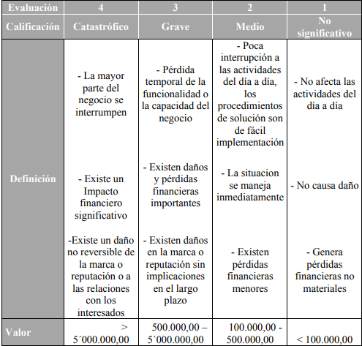

Fuente( COSO, ERM)

El nivel de riesgo inherente ayuda a determinar que tan impacte puede ser un riesgo en su estado puro
- ALTO IMPACTO- ALTA PROBABILIDAD – Son catalogados como riesgo muy exponenciales requieren monitoreo permanente y ser manejados por controles automaticos . Se tiene que utilizar controles preventivos detectivos para mitigara el riesgo
- ALTO IMPACTO –BAJA PROBABILIDAD – Son riesgos que por su caracteristica de alto impacto se vuelven relevantes, sin embargo su baja probabilidad los hace dificil de predecir , ejm desastres naturales, en estetipo de riesgo los controles son mas detectivos.
- BAJO IMPACTO- ALTA PROBABILIDAD - Son riesgos muy frecuentes , su bajo impacto hace que sean parte de las operaciones de la empresa su alta probabilidad genera una predictibilidad bastante buena, los controles preventivos al ser predecibles estos riesgos son mas adecuados para mitiar el riesgo.
- BAJO IMPACTO BAJA PROBABILIDAD - Son riesgos poco transcedentes en la organización.

Estos riesgos una vez identificados y cuantificados se grafican en la matriz de calor con la finalidad de tener una visualizacion mas clara de la situacion.

IMPACTO | Catastrófico | 5
IMPACTO | Grave | 4
IMPACTO | Moderado | 3
IMPACTO | Menor | 2
IMPACTO | No significativo | 1
 |  |  | 1 | 2 | 3 | 4 | 5
 |  |  | Improbable | Poco Probable | Posible | Probable | Muy Probable
 |  |  | PROBABILIDAD

5.5.2.5 IDENTIFICACION DE LAS AREAS DE RECOMENDACIÓN , ACEPTACION Y MONITOREO DE RIESGOS

Con la matriz de riesgo inherente y considerando los criterios de evaluacion de actividades de control anteriormente definidos , evaluar los controles asociados con los riesgos claves de negocio.

Actividades de Control.
Son las actividades que se llevan a cabo para gestionar los riesgos identificados en la compañia

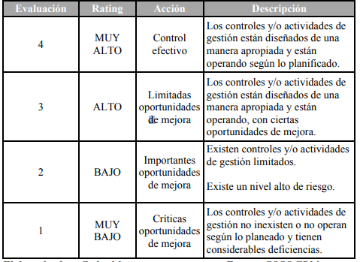

Fuente( COSO, ERM)

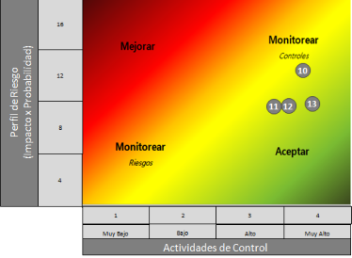

Para calcular el riesgo residual se utiliza la formula (impacto*probabilidad)*(1-(nivel de control/4))+(0.2*(impacto*probabilidad)) y compilar en la atriz de calor perfil de riesgo rsidual

Grafico de riesgo Residual.

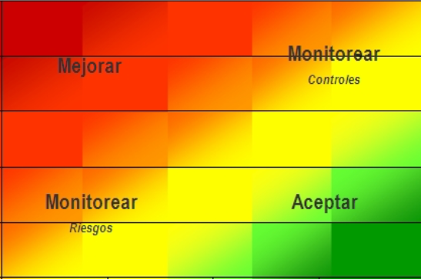

      - DEFINIR EL PLAN DE RESPUESTA AL RIESGO.

Con los resultados del calculo de riesgo residual se establecen los planes de accion, determinando el tipo de acciones.

Mejorar: Son aquellos riesgos que han determinado que sus actividades de control son ineficientes para reducir la probabilidad, impcacto de acurrencia de los riesgos (estas actividades necesitan mejorar)
Monitorear riesgo: Para la clasificacion de los riesgos los cuales tienen una exposicion relativamente baja al riesgo y un nivel bajo de actividad, control y/o gestion , se debe continual monitoreando el riesgo y de dser el caso incrementar las medidas de control.
Monitorear controles: Los riesgos que tienen una exposicion relativamente alta y con un nivel alto de actividades de control, debn monitorearse con el fin de poder reaccionar en caso de que el riesgo se incremente.
Aceptar: Son los riesgos que sus niveles de actividad de control se consideran efectivos en base al nivel de exposicion al riesgo que esta dispuesto a asumir la empresa.

Ver: MATRIZ DE RIESGOS

- ALCANCE DEL SISTEMS DE GESTION

El sistema está basado en el principio de la planeación, prevención y control para minimizar los riesgos de la operación necesarios para gestionar el servicio. Alcance del SGC; PRESTACIÓN DE SERVICIOS DE TRANSPORTE TERRESTRE AUTOMOTOR ESPECIAL y de acuerdo con ISO: 9001: 2015 Requisitos para implementar un sistema de gestión de calidad.
Se excluye el numeral 8.3 Diseño y desarrollo de los productos y servicios puesto que no se crean nuevos servicios ni hay potestad de modificar los que ya se prestan.

EXCLUSIONES

Las exclusiones de acuerdo a la norma ISO 9001:2015 corresponden a los requisitos del numeral 8.3 Diseño y Desarrollo. Los requisitos para el desarrollo del servicio son especificados contractualmente con el cliente TSE TRANSPORTE SEGURO Y ESPECIALIZADO no diseña vías de circulación vehicular a nivel nacional para las actividades de prestación de servicio de transporte público terrestre automotor especial, las cuales ya están diseñadas y establecidas nacionalmente. Todos los servicios realizados por TSE TRANSPORTE SEGURO Y ESPECIALIZADO siguen las especificaciones aportadas por el cliente en el momento de la prestación del servicio, así como los cambios durante la prestación del mismo; y los que se encuentren o pacten en el contrato como tipo de personal a transportar, horarios, rutas que se establecen, tipo de vehículo, capacidad de pasajeros y otras que se puedan pactar.
Las anteriores exclusiones no afectan la calidad, la capacidad o responsabilidad de la organización para proporcionar servicios que cumplan los requisitos del cliente y los reglamentarios aplicables.

- MAPA DE PROCESOS.

PROCESO | RESPONSABLE
PROCESO GERENCIAL | GERENTE GENERAL
PROCESO COMERCIAL Y CLIENTES | GERENTE GENERAL
PROCESO OPERACIONES | COORDINADOR ADMINISTRATIVO Y OPERATIVO  COORDINADOR OPERATIVO
PROCESO CONTABILIDAD Y FACTURACION | COORDINADOR DE FACTURACIÓN
PROCESO SIG | GESTOR HSEQ
PROCESO TALENTO HUMANO | JEFE DE TALENTO HUMANO

- COMPRENSION DE PARTES INTERESADAS

- IDENTIFICACIÓN DE PARTES INTERESADAS O GRUPOS DE INTERÉS.

Consiste en determinar cuáles son los aspectos que sirven como insumo para la identificación de las partes interesadas o grupos de interés internos y/o externos, para cada uno de los procesos de la entidad. Estos son entre otros, los siguientes:
- Clientes/usuarios
- Funcionarios
- Proveedores
- Contratistas
- Relación gubernamental
- Responsabilidad legal
- Responsabilidad fiscal
- Responsabilidad operativa
- Administración interna
- Cooperación externa
- Vecinos
- Competidores
- Medios de comunicación
- Comunidades
- Gobierno
- Directivos
- Organismos de control
- Sociedad
- Peticiones, Quejas, Reclamos, Sugerencias y Denuncias. (PQRDS)

Para Identificación de necesidades y expectativas de partes interesadas o grupos de interés, se debe tener en cuenta las salidas (productos o servicios) presente en las caracterizaciones de los procesos, y a quienes van dirigidos los productos y/o servicios institucionales, generados en todos los procesos de la entidad.

8.1 ASPECTOS A DETERMINAR DE CADA PARTE INTERESADA O GRUPO DE INTERÉS.
Por cada una de las partes interesadas o grupo de interés que se identifique por proceso en la entidad, se debe determinar lo siguiente:

- Necesidades
- Expectativas

Forma de obtención de la información sobre necesidades y expectativas.

- Influencia de las partes interesadas, en relación con los aspectos administrativo, social, político, económico y legal.
- Acciones de mejoramiento, si hay lugar a ello.
- La influencia “administrativa” se da cuando la parte interesada o grupo de interés ya sea interna o externa, demanda atención operativa importante o uso de diferentes recursos, para cumplir con la necesidad o expectativa relacionada con los productos y/o servicios.
- La influencia “social” se da cuando la parte interesada o grupo de interés, afecta de alguna manera los derechos, libertades y relaciones de las personas que trabajan en el proceso.
- La influencia “política” se da cuando la parte interesada o grupo de interés, tiene el poder gubernamental de decisión, para hacer cambios de diferente índole al interior del proceso, cambios que deben estar relacionados con los productos y/o servicios del proceso.
- La influencia “económica” se da cuando la parte interesada o grupo de interés, tiene poder de proveer o quitar recursos financieros del estado, otorgar créditos, financiar actividades del proceso, entre otros temas afines; también se da influencia económica cuando un cliente o usuario de los productos o servicios del proceso, representa entradas significativas de dinero a la entidad, por la adquisición de los mencionados productos o servicios, o por la firma de convenios.
- La influencia “legal” se da cuando la parte interesada o grupo de interés, puede emitir normatividad (leyes, decretos, resoluciones, Circulares, Guías, entre otros lineamientos.), que el proceso debe acatar o seguir.

8.1 MECANISMOS DE OBTENCIÓN DE INFORMACIÓN DE LA PARTE INTERESADA O GRUPO DE INTERÉS.

Se pueden emplear entre otros, los siguientes mecanismos por parte de cada uno de los procesos de la entidad, para obtener la información y diligenciar la Identificación de necesidades y expectativas de partes interesadas o grupos de interés
.
- Reuniones
- Grupos focales
- Talleres
- Encuestas
- Experiencia propia
- Registros administrativos
- Reglamentación legal o administrativa
- Benchmarking
Para el caso de TSE TRANSPORTE SEGURO Y ESPECIALIZADO se realizaron reuniones con los dueños de proceso para la construcción de la matriz de partes interesadas

8.2 MECANISMOS DE SEGUIMIENTO DE LA PARTE INTERESADA O GRUPO DE INTERÉS.
Una vez identificada la parte interesada se establece la expectativa y el requisito posteriormente se define el método de seguimiento que se debe realizar la revisión de las partes interesadas se realiza de forma anual

Ver matriz de partes interesadas

- CONTROL DE CAMBIOS
CONTROL DE CAMBIOS
VERSIÓN DEL DOC. | FECHA DEL CAMBIO | CAMBIO REALIZADO | VIGENCIA | NUEVA VERSIÓN
1 | 11/03/2021 | Creación del documento | DD / MM / AA | 0
1 | 13/06/2023 | Reasignación de responsables de cada proceso. | 13/06/2023 | 2
2 | 31/05/2024 | Se hace revisión del procedimiento, sin embargo, no se realizan cambios en el mismo. | 31/05/2024 | 2

